**Тема № 24: Програма-пейджер ICQ. Робота з записом користувача.**

**Мета уроку:**

**Учні мають знати:**

1. зміну користувача ICQ;
2. роботу з групами в контакт листі;
3. зміну імені користувача в контакт листі;
4. перегляд інформації про користувача;
5. настройку автовідповідача;
6. відправку листівок.

**Учні мають вміти:**

1. змінювати користувача ICQ;
2. працювати з групами в контакт листі;
3. змінювати ім’я користувача в контакт листі;
4. переглядати інформацію про користувача;
5. настроювати автовідповідач;
6. відправляти листівки.

**План пояснення теоретичного матеріалу:**

1. зміна користувача ICQ;

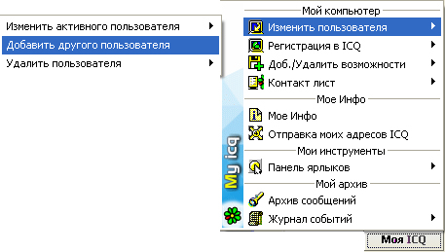

1. робота з групами в контакт листі:

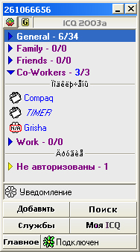

* 1. створення нової групи;

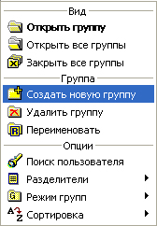

* 1. перейменування групи;
  2. видалення групи;

1. зміна імені користувача в контакт листі;

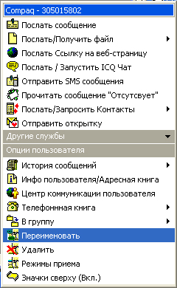

1. перегляд інформації про користувача;
2. настройка автовідповідача;

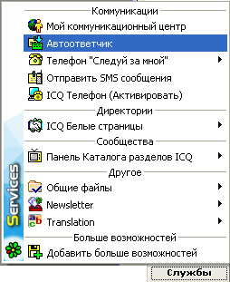

1. відправка листівок.

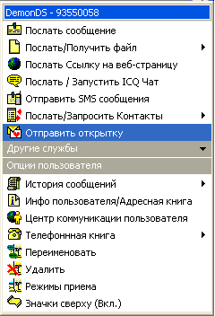

**Практична частина:**

**Завдання 1.**

1. Запустіть ICQ та переключіть його на свій номер користувача.
2. Створити нову групу в контакт-листі „Мої одногрупникі”.
3. Перенести в дану групу номера всіх своїх одногрупників.
4. Надати одногрупникам такі імена, якими ви звикли їх називати.
5. Створити нову групу в контакт-листі „Нові друзі”.
6. Перенести в дану групу номера всіх друзів з попереднього уроку.
7. Переглянути інформацію про ваших нових друзів.
8. Настройте автовідповідач з повідомленням „Я сховався!” на режим „Невидимый”.
9. Перейти в режим „Невидимый” та відправити повідомлення кожному одногрупнику.

**Завдання 2.**

1. Вийдіть в режим „Подключен”.
2. Відправте за допомогою ICQ різні листівки всім своїм одногрупникам та новим друзям.
3. Поспілкуйтеся з друзями.

**Контрольні запитання:**

1. Як змінювати користувача в ICQ ?
2. Як додати групу в контакт лист ?
3. Як перейменувати групу в контакт листі ?
4. Як видалити групу з контакт листа ?
5. Як змінити ім’я користувача в контакт листі ?
6. Як переглянути інформацію про користувача ?
7. Як настроїти автовідповідач ?
8. Як відправити листівку ?